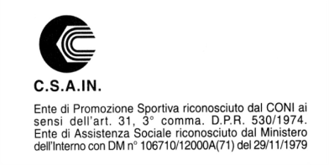

ASSOCIAZIONE |  | Codice fiscale
A.S.D. HOMEBREWERS NOVARESI |  | 94069640038
Io sottoscritto
Nato a / il
Residente a (Prov.)
Via / n
Professione
tel./ cell.
e-mail.
Tessera Associato N.
 | CHIEDE
Di essere ammesso in qualità di socio dell' A.S.D. HOMEBREWERS NOVARESI per lo
svolgimento e il raggiungimento degli scopi primari della stessa, attenendosi allo STATUTO
SOCIALE ed alle deliberazioni degli organi sociali, nonché a pagare la quota sociale.
Dichiara di aver preso visione dello STATUTO SOCIALE e di ACCETTARLO INTEGRALMENTE.
Ricevuta l'informativa sull'utilizzo dei miei dati personali ai sensi dell'articolo 13 del
decreto legislativo numero 96 del 30 giugno 2003, recante il nuovo codice in materia di
protezione dei dati personali,
- Do il consenso al trattamento dei dati personali anche sensibili, per la comunicazione agli enti con cui l' associazione collabora nella misura necessaria all'adempimento degli obblighi previsti dalla legge, dalle norme statutarie dell'ordinamento sportivo nella misura necessaria per il conseguimento degli scopi statutari.

- Nego il consenso al trattamento dei dati personali anche sensibili, per la comunicazione agli enti con cui l' associazione collabora nella misura necessaria all'adempimento degli obblighi previsti dalla legge, dalle norme statutarie e da quelle dell'ordinamento sportivo nella misura necessaria per il conseguimento degli scopi statutari.

Con la presente richiedo iscrizione al concorso The Homebrewer’s War la cui premiazione si svolgerà nel giorno 09 novembre 2014 presso la sede del pub The Old Tower e dichiaro inoltre di aver preso visione del regolamento del suddetto concorso, impegnandomi a rispettarle.

(Luogo) NOVARA Lì ________________
In fede:
(Firma)

________________________
N.B Per il minore firma la persona esercente la potestà parentale.

